Сергей Собянин открыл первый московский фестиваль "Снова в школу"
25.08.2016
Мэр Москвы Сергей Собянин вечером в среду принял участие в церемонии открытия нового осеннего городского фестиваля «Снова в школу» на одной из центральных площадок мероприятия на Новом Арбате. Мэр выступил с кратким приветственным словом, а затем совместно с Петром Бирюковым, Натальей Сергуниной и Алексеем Немерюком осмотрел фестивальные павильоны и побеседовал с гостями фестиваля.
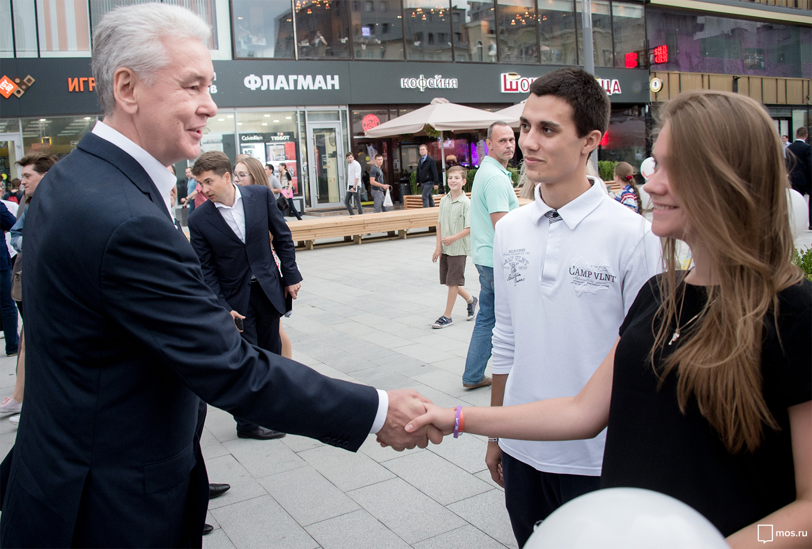
В своем кратком выступлении мэр отметил особенности впервые проводимого мероприятия, а также пригласил всех желающих посетить многочисленные площадки, организованные для школьников и их родителей.
«На этом фестивале можно и отдохнуть, и приятно провести время, купить какие-то товары для школы на 30 площадках города, такая достаточно живая ситуация, живая активность, в том числе и впервые на Новом Арбате, который после реконструкции вновь принимает пешеходов, гостей, москвичей. Приглашаю всех посетить фестивальные площадки. Лучше один раз увидеть, чем 10 раз услышать», - сказал, в частности, Сергей Собянин.
О планах провести новое осеннее городское мероприятие мэр сообщил представителям СМИ ранее, в ходе знакомства с результатами работ по благоустройству Нового Арбата. Анонсируя мероприятие Сергей Собянин отметил, что город приобрел новую площадку для проведения фестивалей, проводимых в рамках проекта «Московские сезоны».
Новый фестиваль, начавшийся вчера, продлится до 4 сентября. Он проводится на 33 площадках, 22 из которых открыты в ЦАО, 11 – в остальных административных округах (в ЮЗАО главная площадка - Воронцовский парк).
Сориентироваться в многообразии мероприятий, оценить загруженность площадок фестиваля и спланировать свой маршрут можно, воспользовавшись сервисом «Окно в город». На сайте сервиса доступна трансляция с 22 камер видеонаблюдения, установленных рядом с площадками. Департамент информационных технологий сообщил, что трансляция будет вестись до закрытия мероприятия.

Адрес страницы: http://uzao.mos.ru/presscenter/news/detail/3607683.html
Префектура Юго-Западного административного округа города Москвы

